**招聘工作日程安排表**

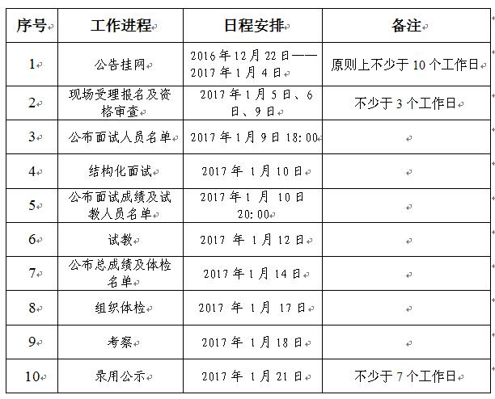

详情请见学校网站：<http://www.liedexx.com/index.php?m=content&c=index&a=show&catid=13&id=332>

<http://www.liedexx.com/index.php?m=content&c=index&a=show&catid=13&id=333>